示例图：

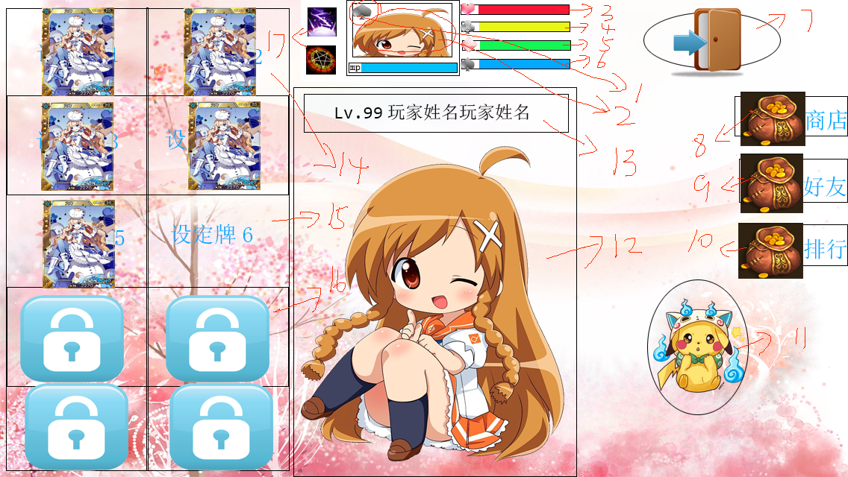

**大小:1136X640**

1. **人物属性类型:**

**人物属性有四种:每一种属性对应两个天赋;**

1. **黑桃**
2. **方块**
3. **梅花**
4. **红心**
5. **人物头像：对应角色图片；**
6. **红心属性条：后面跟百分比属性；eg:80%**
7. **梅花属性条：后面跟百分比属性；eg:80%**
8. **方块属性条：后面跟百分比属性；eg:80%**
9. **黑桃属性条：后面跟百分比属性；eg:80%**
10. **退出按钮（退出后是副本选择界面）**
11. **商店按钮**
12. **好友按钮**
13. **排行按钮**
14. **宠物类型背包**
15. **玩家图片**
16. **玩家名字**
17. **设定牌图片**
18. **设定牌空槽**
19. **设定牌上锁**
20. **人物属性天赋**

**人物天赋对应属性;**

**设计界面风格请参照腾讯游戏;圆润的;**

**背景图片要类似房间的样子；**